Коробов Евгений МЕН-472801 дистант от 17.11.2020

1)Подвижность носителей тока μ, ее зависимость от температуры при рассеянии на колебаниях решетки (фононах) и на ионизованных примесях. Как должна выглядеть температурная зависимость μ(T) во всем диапазоне температур от самых низких до комнатной? Как эти зависимости отличаются в полупроводниках и металлах?

Подвижность электронов:

$v=\frac{ⅇε}{m}τ=με$; $μ=\frac{ⅇτ}{m}$,

где $ⅇ$– заряд электрона, $m$– масса электрона, $τ$– время релаксации.

$τ\sim \frac{1}{T}→μ\sim \frac{1}{T}$.

Рассеяние на фононах является основным механизмом рассеяния электронов при высоких температурах. Так как в металлах электронный газ является вырожденным, то вклад в проводимость вносят только электроны у поверхности Ферми. Для них время релаксации:

$$τ=\frac{λ}{v_{F}}$$

Где $v_{F}$– скорость Ферми. Т. к. рассеяние происходит на фононах, следовательно, длина свободного пробега обратно пропорциональна концентрации фонов, которая при высоких температурах растет от температуры линейно. $v_{F}$ от температуры не зависит. Тогда суммарно для вырожденного электронного газа получаем:

$$μ\sim τ\sim \frac{1}{T}$$

При высоких температурах удельное сопротивление металла растет с температурой линейно только из-за изменения подвижности, так как концентрация вырожденного электронного газа от температуры практически не зависит. Если электронный газ невырожден, то концентрация вырожденного электронного газа будет зависить от температуры:

$$μ\sim \frac{λ}{v_{F}}\sim \frac{T^{-1}}{T^{0.5}}\sim T^{-3/2}$$

При низких температурах основное значение имеет рассеяние на ионизированных примесях. Ионы примеси отклоняют электроны, проходящие вблизи них. Формула для электрон-ионного взаимодействия Резерфорда:

$$λ\sim v_{F}^{4}$$

тогда

$$μ\sim \frac{λ}{v_{F}}\sim v_{F}^{3}=const$$

$$μ\sim v_{F}^{3}\sim T^{3/2}$$

Для вырожденного и не вырожденного электронного газа соответственно.

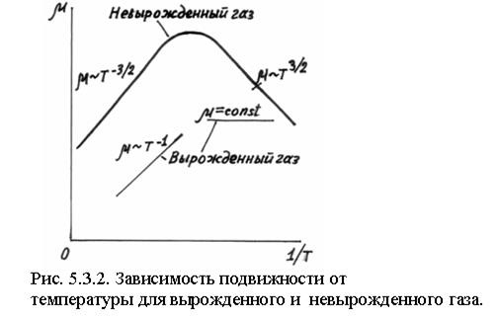

2) Отклонения в законе Ома от линейности в сильных электрических полях, т.е. зависимость проводимости от электрического поля σ(E).

Если значение электрического поля больше некоторого порог, то электропроводность изменяется по мере роста значения электрического поля, т.е. закон Ома перестает выполнятся. Это является следствием изменения либо концентрации носителей заряда, либо их подвижности.

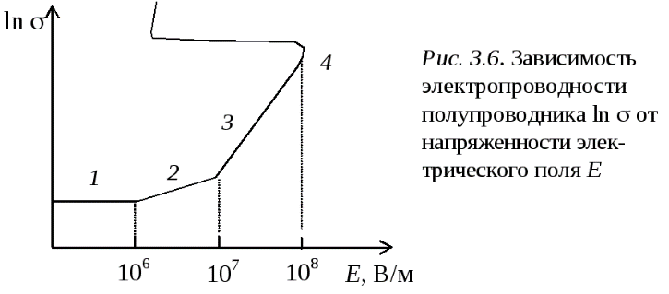

3) p-n переход и его зонная диаграмма. За счет чего формируется барьер в p-n переходе и какова его высота? Почему p-n переход пропускает ток только в одном направлении? Уравнение вольтамперной характеристики.

p-n переходом называют тонкий слой, образующийся в месте контакта двух областей полупроводников акцепторного и донорного типов. В этой области есть две части: правая (n) – содержит донорные примеси и обладает электронной электропроводностью, левая (р) – содержит акцепторные примеси и обладает дырочной электропроводностью. В результате теплового хаотического движения одна из дырок из левой области p-типа может попасть в правую область n-типа, где быстро рекомбинирует с одним из электронов.

Аналогично, в результате теплового движения один из электронов из левой области может попасть в правую, где быстро рекомбинирует с одной из дырок. Из-за такого «обмена» появляются положительные заряды в левой зоне р и отрицательные в правой зоне. Поэтому ток пропускается только в одном направлении.

Высота потенциального барьера:

$${qφ}_{k}=kTln\left(\frac{n_{n}p_{p}}{n_{i}^{2}}\right)φ_{k}$$

Уравнение вольтамперной характеристики:

$J=J_{s}\left(ⅇ^{ⅇU∕kT}-1\right)$,

где плотность тока насыщения:

$J_{s}=ⅇ\left(\frac{n_{p}L_{n}}{τ_{n}}+\frac{p_{n}L_{p}}{τ_{p}}\right)$.